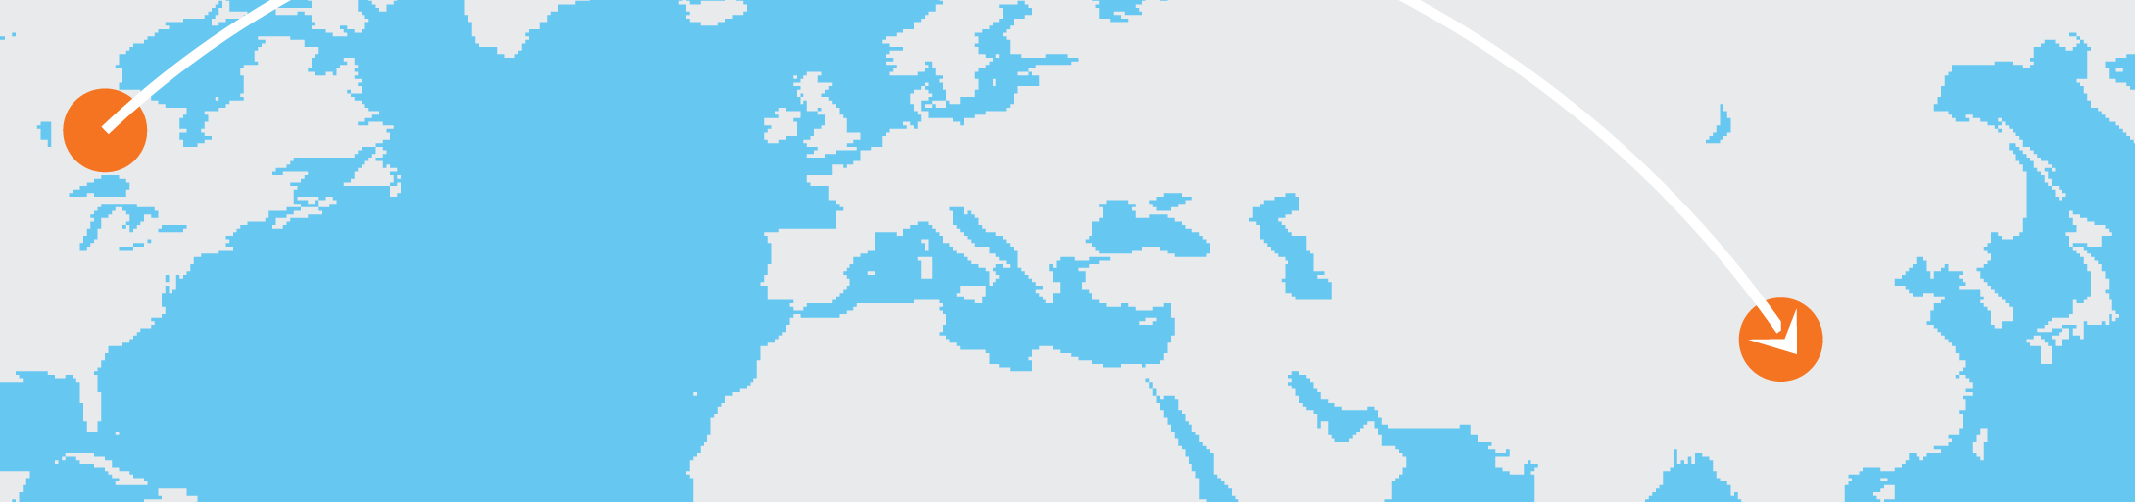

Utazástervező

Mielőtt elindulna:
- [Ha a saját szövegére szeretné cserélni a helyőrző szövegét, jelöljön ki egy sort vagy bekezdést, és kezdjen el gépelni. A karakterektől balra vagy jobbra lévő szóközt ne vegye bele
a kijelölésbe.]
- [A szövegre bármilyen, itt megtalálható formázást egyszerűen alkalmazhat egy koppintással
a Kezdőlap lap Stílusok csoportjában.]
- [Hová megy?]
- [Hogy jut el oda?]
- [Érvényes az útlevele?]
- [Szüksége van áramátalakítókra, kétnyelvű szótárakra, útikönyvekre?]
- [Hol fog megszállni?]
- [Mit kell hoznia?]
- [Szükség van előzetes foglalásra a rendezvényekre vagy az éttermekbe?]
- [Lemondta a postát és az újságokat, és gondoskodott a háziállat felügyeletéről?]

Az utazás során:
- [Mit szeretne megnézni?]
- [Hol szeretne enni?]
- [Van GPS-e vagy térképe a területről?]

